附件2

第九届全国大学生水利创新设计大赛

参赛作品说明书格式规范

1．总体要求

全文控制在6页A4纸以内，不加封面。采用word 2000及以上版本编排，所用照片的像素控制在600*400以内，照片、cad图或建模图插在文档中。说明文档按以下顺序编排：

1）作品名；

2）设计者；

3）指导教师；

4）学校名＋院系名＋学校所在城市＋邮编；

5）摘要；

6）关键词；

7）正文；

8）参考文献

正文可自行组织，但应包括下列内容：研究背景（含国内外研究现状）、设计原理（原理、关键技术的描述）、创新特色、应用前景。模型全景照片及总体结构cad图可放在参考文献后，局部图可插入正文中。

2．页面要求

A4页面。页边距：上25mm，下25mm，左、右各20mm。正文采用小四号宋体，标准字间距，单倍行间距。不要设置页眉，页码位于页面底部居中。

3．图表要求

插图按序编号，并加图名（位于图下方），采用嵌入型版式。图中文字用小五号宋体，符号用小五号Times New Roman（矢量、矩阵用黑斜体）；坐标图的横纵坐标应标注对应量的名称和符号/单位。

表格按序编号，并加表题（位于表上方）。采用三线表，必要时可加辅助线。

4．字号、字体要求（范例）

巧用水能

设计者：×××1，×××2，×××，×××，×××

指导教师：×××，×××

（XX大学 1XX学院，湖北 武汉 210098）

（空一行）

作品内容简介

通过实验设计了一套利用水能的系统……（400—600字以内）。

（空一行）

关键字：水能，节能

1.研究背景

目前国内外……

2.设计原理

2.1 设计思路

根据……的特性，……

2.2 结构设计

结构设计从两方面入手，……

表1 实验结果

|  |  |  |  |  |
| --- | --- | --- | --- | --- |
| 实验数据1 | 实验数据2 | 实验数据3 | 实验数据4 | 实验数据n |
|  |  |  |  |  |

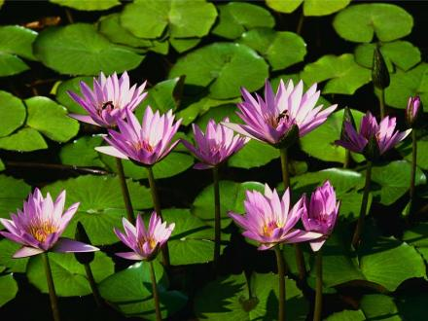

图1 花卉

从图1可以看出，……

从上述分析可知，……

3. 创新特色

4. 应用前景(结语)

参考文献

[1] xxx，xxx 水力学，水利水电出版社，2003，11-24

[2] xxx，xxx 机械原理，机械出版社，2004: 78-120

[3] xxx，xxx 新能源，2005，12（3）：230-234

原理图

照片